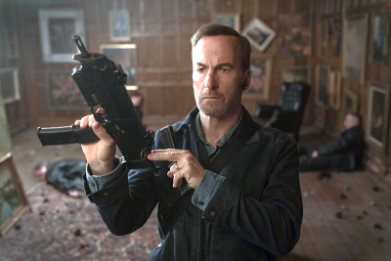
Nikdo
(Nobody)
Premiéra: 24. 6. 2021

UIP - Universal, USA, 2021
Režie: Ilya Naishuller
Scénář: Derek Kolstad
Kamera: Pawel Pogorzelski
Hudba: David Buckley
Hrají: Bob Odenkirk, Connie Nielsen, Michael Ironside, Christopher Lloyd

Že je někdo nenápadný, neznamená, že není nebezpečný. Zvlášť když mu ohrozíte rodinu a on se „rozpomene“ na speciální trénink, který kdysi absolvoval. Nikdo je filmová lahůdka Ilji Naishullera, režiséra originálního akčního thrilleru Hardcore Henry.
Hutch (Bob Odenkirk) je unavený chlap středního věku, jehož život se smrsknul na otravné každodenní rituály prokládané manželčiným pohrdáním a pubertálními výlevy vlastních dětí. Když do jejich domu vniknou dva lupiči, nechá je beztrestně loupit a praštit svého syna. On se hájí tím, že nechtěl hrotit nebezpečnou situaci, ale všichni v jeho okolí ho mají za zbabělce. Hutch si původně myslel, že to ustojí, ale když se stane jedním z cestujících, které v nočním autobuse obtěžuje banda grázlů, bouchnou v něm nahromaděné saze. A že jich je. Než se usadil, živil se Hutch tím, že s pomocí násilí řešil problémy, na které si nikdo jiný netroufal, a absolvoval kvůli tomu hodně speciální trénink. Krvavá výchovná lekce v autobuse spustí lavinu událostí, které Hutche prověří víc, než cokoliv dosud prožil. Tenhle pan Nikdo má ale pořádně tuhý kořínek. A tajný sejf plný zbraní.
Film Nikdo režíroval Ilya Naishuler, který v kinech zabodoval s originálním akčním thrillerem Hardcore Henry. Scénář napsal Derek Kolstad, který je klíčovou součástí kreativního týmu, jenž je podepsaný pod sérií John Wick.
Bob Odenkirk, držitel ceny Emmy za seriál Volejte Saulovi, rozhodně nevypadá jako typický akční hrdina, v čemž je podle producenta Davida Leitche kouzlo tohoto filmu. „Nikdy byste nevěřili tomu, že když tenhle člověk dostane ránu, dokáže ji vrátit zpátky. Takže když to udělá, zůstanete zírat s otevřenou pusou. Až do konce filmu,“ říká producent.

Přístupnost: mládeži do 15 let nepřípustný
Žánr: akční thriller
Verze: anglicky s českými titulky
Stopáž: 92 min
Formát: 2D DCP, zvuk 5.1 a 7.1
Monopol do: 24. 6. 2024
Programování: Zuzana Černá, GSM: 602 836 993, cerna@cinemart.cz
Filmy si objednejte na www.disfilm.cz

